
รายงานผลการ จัดการทรัพย์สินของราชการ ของบริจาค และการจัดเก็บของกลาง ประจำปีงบประมาณ พ.ศ. 2568

สถานีตำรวจภูธรสังขะ จังหวัดสุรินทร์

กิจกรรม | การดำเนินการ | รูปถ่ายกิจกรรม
การจัดการทรัพย์สิน  ของทางราชการ | สถานีตำรวจภูธรสังขะ ได้ให้เจ้าหน้าที่ผู้รับผิดชอบดำเนินการตรวจสอบการรับ การจ่าย  และตรวจสอบอาวุธปืนคงเหลือครบถ้วน | 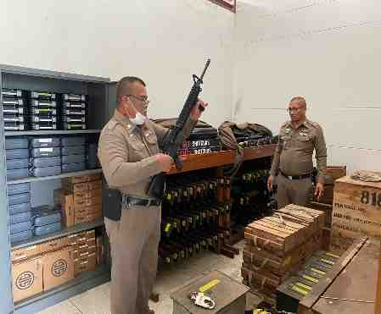  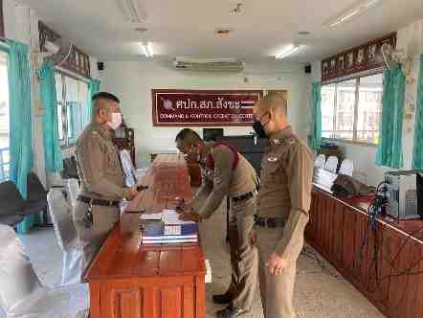  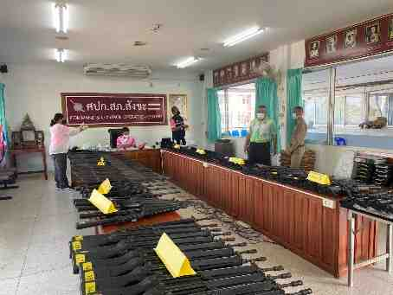
ของบริจาค | -ไม่มีของบริจาคแต่อย่างใด
การจัดเก็บของกลาง | สถานีตำรวจภูธรสังขะ ได้ให้เจ้าหน้าที่ผู้รับผิดชอบดำเนินการตรวจสอบ และทำความสะอาด  ที่เก็บรถของกลางคงเหลือครบถ้วน โดยมีการติดป้ายบอกเลขคดี บัญชีของกลาง ครบทุกคันเพื่อ ป้องกันการสับเปลี่ยน | 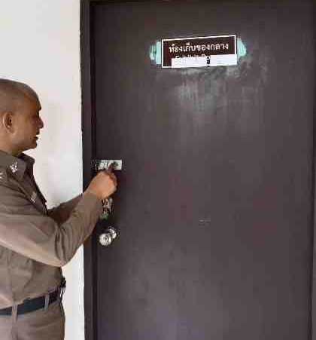  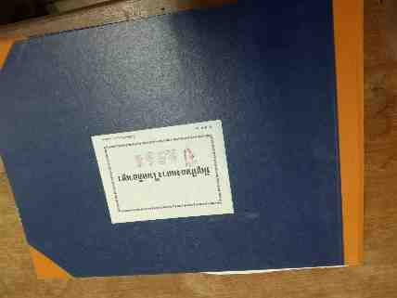  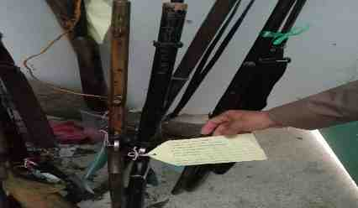

กิจกรรม | การดำเนินการ | รูปถ่ายกิจกรรม
การจัดการทรัพย์สินของทาง  ราชการ | สถานีตำรวจภูธรสังขะ ได้ให้เจ้าหน้าที่ผู้รับผิดชอบดำเนินการตรวจสอบการรับ  การจ่าย และตรวจสอบรถยนต์ของราชการ และรถยนต์เช่าคงเหลือครบถ้วน | 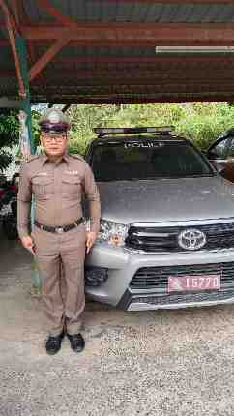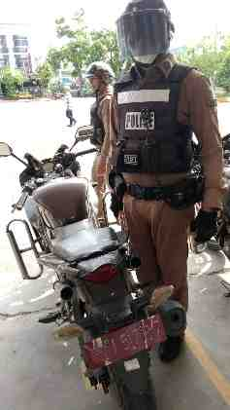
ของบริจาค | -ไม่มีของบริจาคแต่อย่างใด
การจัดเก็บของกลาง | สถานีตำรวจภูธรสังขะ ได้ดำเนินการจัดเก็บของกลางไว้ในตู้เก็บของกลาง โดยตู้เก็บของกลางอาวุธปืน กับเครื่องกระสุนปืน จะแยกเก็บไว้คนละตู้ เพื่อความปลอดภัย | 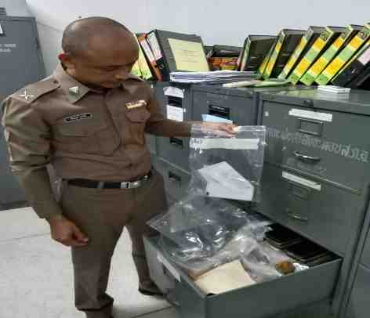

กิจกรรม | การดำเนินการ | รูปถ่ายกิจกรรม
การจัดการทรัพย์สินของทาง  ราชการ | สถานีตำรวจภูธรสังขะ ได้ให้เจ้าหน้าที่ผู้รับผิดชอบดำเนินการตรวจสอบการรับ  การจ่าย และตรวจสอบรถจักรยานยนต์ของทางราชการคงเหลือครบถ้วน | 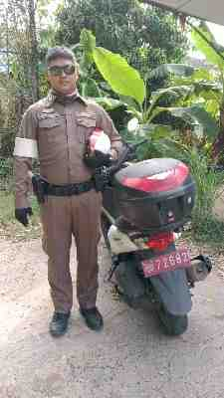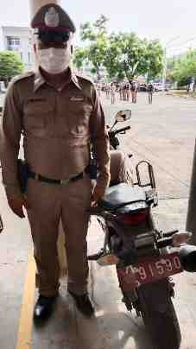
ของบริจาค | -ไม่มีของบริจาคแต่อย่างใด
การจัดเก็บของกลาง | สถานีตำรวจภูธรสังขะ ได้ดำเนินการจัดเก็บของกลางไว้ในตู้เก็บของกลาง มี  ป้ายติดบอกเลขคดี บัญชีของกลาง ครบทุกชิ้น | 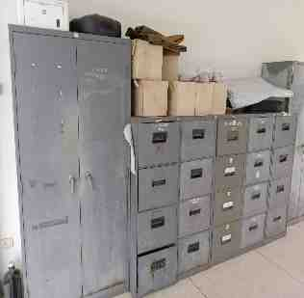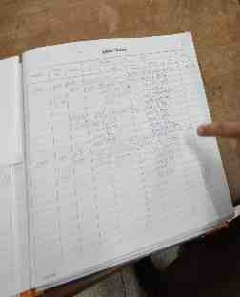

กิจกรรม | การดำเนินการ | รูปถ่ายกิจกรรม
การจัดการทรัพย์สินของทาง  ราชการ | สถานีตำรวจภูธรสังขะ ได้ให้เจ้าหน้าที่ผู้รับผิดชอบดำเนินการตรวจสอบการรับ การจ่าย และเสื้อกันกระสุนคงเหลือครบถ้วน | 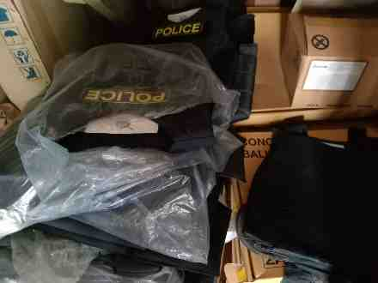  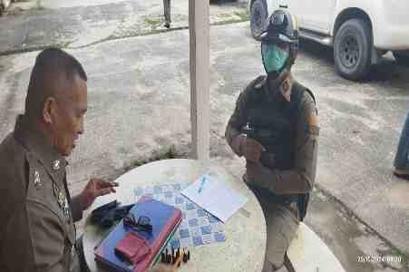
ของบริจาค | -ไม่มีของบริจาคแต่อย่างใด
การจัดเก็บของกลาง | สถานีตำรวจภูธรสังขะ มีที่เก็บของกลางเป็นระเบียบเรียบร้อยโดยแยกเป็นชนิด  ตามชั้นในการจัดเก็บ เพื่อความปลอดภัย | 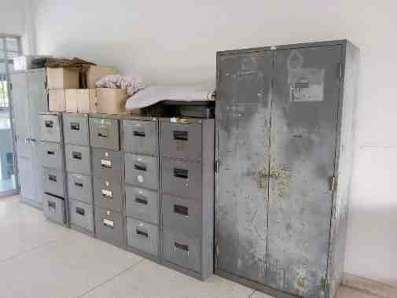

กิจกรรม | การดำเนินการ | รูปถ่ายกิจกรรม
การจัดการทรัพย์สินของทาง  ราชการ | สถานีตำรวจภูธรสังขะ ได้ให้เจ้าหน้าที่ผู้รับผิดชอบดำเนินการตรวจสอบการรับ  การจ่าย และตรวจสอบอาวุธปืน คงเหลือครบถ้วน | 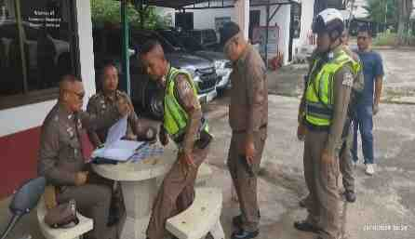  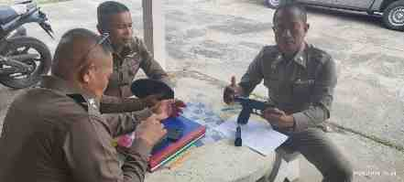
ของบริจาค | -ไม่มีของบริจาคแต่อย่างใด
การจัดเก็บของกลาง | สถานีตำรวจภูธรสังขะ ได้ดำเนินการตรวจสภาพความมั่นคงแข็งแรงของห้อง  ของกลางอยู่เสมอ และล็อคกุญแจตู้ของกลางข้างในห้อง และประตูด้านนอก เพื่อความ ปลอดภัยในการเก็บรักษาของกลาง | 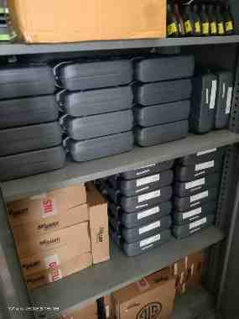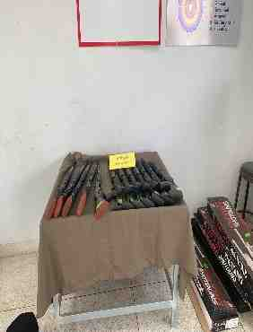

กิจกรรม | การดำเนินการ | รูปถ่ายกิจกรรม
การจัดการทรัพย์สินของทาง  ราชการ | พ.ต.อ.จุลฑะ จันทน ผกก.สภ.สังขะ พร้อมด้วย พ.ต.ท.ชูชีพ ไทยแย้ม สว.อก.ฯ  และเจ้าหน้าที่ผู้รับผิดชอบร่วมดำเนินการตรวจสอบทรัพย์สินของทางราชการประเภท ครุภัณฑ์คงเหลือครบถ้วน ตามหลักฐานการเบิกจ่าย | 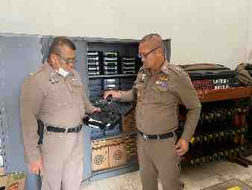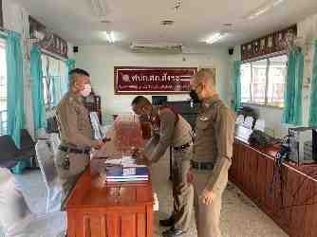
ของบริจาค | -ไม่มีของบริจาคแต่อย่างใด
การจัดเก็บของกลาง | สถานีตำรวจภูธรสังขะ ได้ดำเนินการตรวจสอบความแข็งแรงที่เก็บรถของกลางอยู่  เสมอ และล็อคกุญแจที่เก็บรถของกลางเพื่อความปลอดภัย โดยมีป้ายติดบอกเลขคดี บัญชี ของกลางครบทุกคัน เพื่อป้องกันการสับเปลี่ยน | 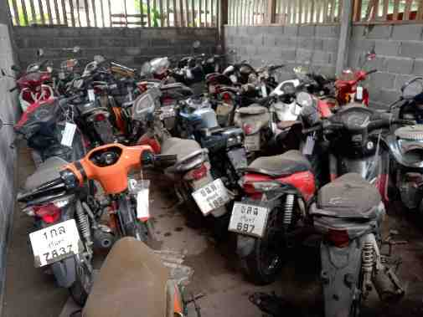
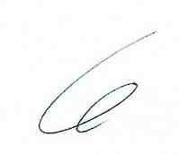
ตรวจแล้วถูกต้อง

พ.ต.ท.
(ชูชีพ ไทยแย้ม)
สว.อก.สภ.สังขะ

